RETROALIMENTACIÓN

ACROSPORT 2º MEDIO

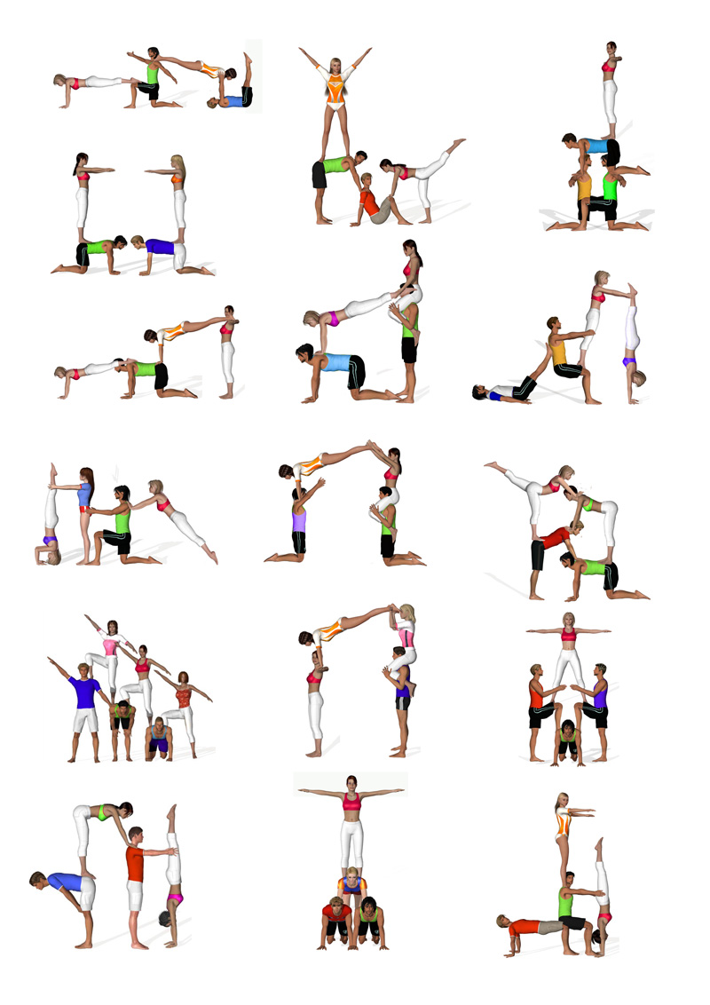

DEPARTAMENTO DE EDUCACIÓN FÍSICA

2020

Bienvenidos y bienvenidas a esta última instancia del contenido trabajado. En el siguiente documento encontrarás las fortalezas y debilidades desprendidas de los trabajos observados.

Recordemos que los roles principales del acrosport son el **portor** y el **ágil**. Y según la cantidad de participantes podemos encontrar a la ayuda o seguridad. Para poder realizar una correcta ejecución debemos tener la claridad de nuestro rol.

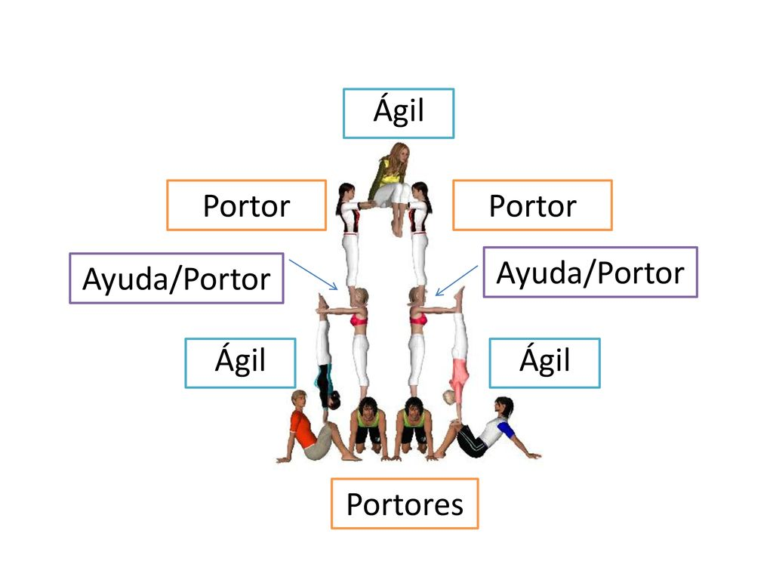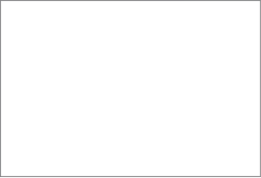

Los puntos de apoyo sobre el portor deben ser en la pelvis y los hombros. El portor debe conservar la espalda recta en todo momento. El portor no debe soportar una carga durante demasiado tiempo. Es fundamental que la comunicación entre el ágil y el portor sea continua. Todos los movimientos de subida y bajada deben ser suaves y controladas. El portor debe conseguir una buena estabilidad para poder soportar el peso y ofrecer seguridad a sus compañeros.

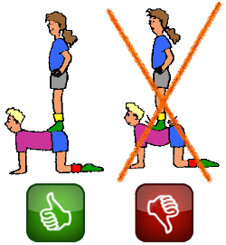

FORTALEZAS

* Participación de familiares y amigos para lograr la ejecución de las figuras.
* Estudiantes que no contaban con acompañantes, resolvieron la actividad con algún implemento del hogar (sillas, muebles, cama, muralla).
* Utilización de los espacios disponibles en el hogar.
* Puntualidad en la entrega de los trabajos.

DEBILIDADES

* No incluir posición inicial y final en la rutina.
* Ejecutar de forma incorrecta los apoyos.
* En el video no se presentan los traslados, se omite su ejecución.
* Duración de las figuras: la duración solicitada eran 5 segundos, y en algunos casos no se cumplía el tiempo.
* El video debe ser continuo, y no con fotografías de las figuras.
* Presentación personal (sin tenida deportiva y pelo suelto).

ASPECTOS POR MEJORAR

POSICIÓN INICIAL: La posición inicial puede ser algún gesto estático que nos indique que ha comenzado la rutina o coreografía.

POSICIÓN FINAL: La posición final puede ser algún gesto estático que nos indique que ha finalizado la rutina o coreografía.

APOYOS: Cuando el ágil sube al portor debe asegurarse de realizar de forma correcta los apoyos. Si el portor está en posición cuadrúpeda, el apoyo del ágil debe ser a la altura de la cadera y los hombros.

TRASLADOS: Son desplazamientos que se realizan para dirigirse a otra figura, cambiar de ubicación, como también, agregar una intencionalidad al diseño. Los traslados o desplazamientos enriquecen la rutina.

TIEMPO DE DURACIÓN: Las figuras ejecutadas deben tener una duración de 5 segundos. Para ello debes contar desde el momento que armas la figura.

PRESENTACIÓN PERSONAL: En todas las evaluaciones se solicita respetar la presentación personal. Esta corresponde a tenida deportiva, puede ser calzas o buzo, polera (no peto) y pelo tomado.

Y RECUERDA…

* Antes de ejecutar la evaluación debes revisar los documentos y videos de contenidos entregados por las docentes en el aula virtual.
* Para resolver las evaluaciones debes leer detenidamente la rúbrica. En ella aparece todo lo solicitado para cumplir la evaluación de manera exitosa.
* Recordar que los videos de contenido entregados contienen herramientas de orientación para que realicen su trabajo. No deben ser una copia idéntica, ya que para realizar tus evaluaciones deben leer con detalle la rúbrica.
* Debido al contexto actual, todas las evaluaciones se deben realizar según tu realidad.
* Y no olvides, ante cualquier duda debes comunicarte con tu profesora de educación física. Para ello debes escribirle al correo institucional.

## Cuídate.

## Quédate en casa.